Google Home: o alto-falante inteligente.

Google Home é um alto-falante conectado a Wi-Fi que funciona como uma espécie de assistente pessoal. A partir dele, será possível, por exemplo, fazer perguntas como as feitas no Google (como se fala maçã em espanhol?, qual o nome completo do Pablo Picasso? ou vai chover hoje?).

Além disso, será possível verificar sua agenda de compromissos, configurar alarmes e estabelecer um timer, ou pedir para tocar alguma playlist em específico de seu sistema de streaming — todas as funções realizadas por comando de voz.

Como esperado, o Google Home se integrará ao ecossistema já criado pelos dispositivos Chromecast e Chromecast Audio instalados na casa. Será possível, por exemplo, pedir para ver fotos na televisão ou pedir para tocar determinada música em todas as caixas de som da casa.

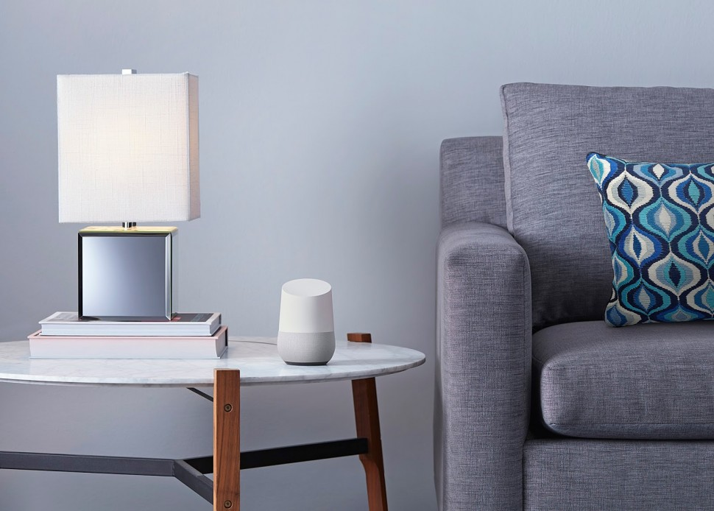

Mais do que ser uma assistente, a ideia do Home é conectar os itens eletrônicos da casa. O gadget funcionará com os principais protocolos de dispositivos de casa inteligente, como o OpenThread, usado pela Nest (empresa do próprio Google).

A companhia também espera que haja apps adaptados para o Home, como programas que permitam pedir flores diretamente pelo Google Home ou chamar um Uber apenas por comando de voz.

Google Home torna sua casa inteligente com o controle

da sua voz

À venda nos Estados Unidos pelo preço de US$ 129 (R$ 420, no câmbio atual, sem cálculo de impostos).

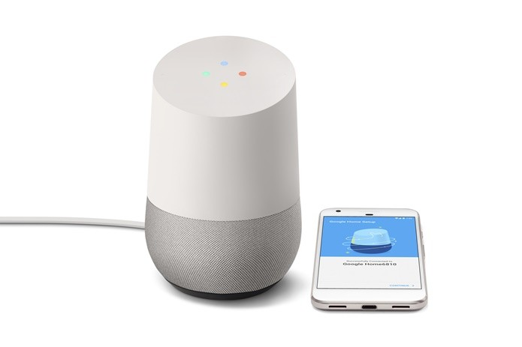

Com um alto-falante de grande alcance, o Google Home possibilita um som de boa qualidade, sem deixar de ser compacto. Mesmo que o usuário esteja ouvindo música, o dispositivo detecta com facilidade a sua voz ao solicitar algo ao dispositivo.

Quanto ao design, o Google Home conta com uma luz de LED escondida e tem uma superfície sensível ao toque. Para dar um detalhe especial à decoração da sua casa, o aparelho está disponível em diversas cores e acabamentos.

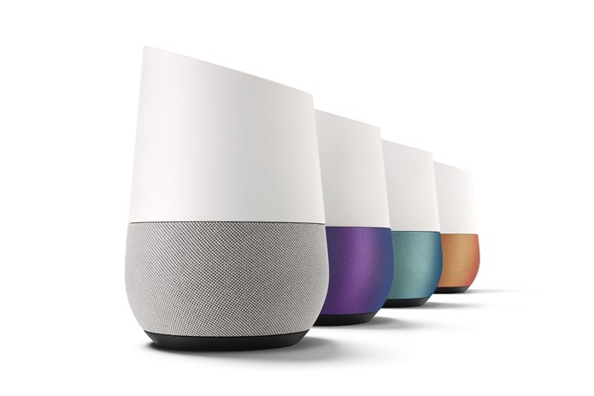

Google Home tem diversas opções de personalização para combinar com a sua casa (Divulgação/Google)

O Google Home também reúne funcionalidades voltadas para o funcionamento da casa, como alarme para acordar, timers para ajudar no preparo da comida e lista de compras.

O dispositivo usa a conexão Wi-Fi para transmitir músicas, seja da playlist do Spotify ou do YouTube Music. Para completar, o gadget oferece diversas informações em tempo real que tornarão a sua vida mais simples, como notícias, mercado financeiro, itinerário de viagem e agenda de compromissos.

Por meio da coleta de dados específicos, o Google Home também informa as atividades, compromissos e assuntos de interesse do usuário na função ”Diga-me sobre o meu dia”, que grava toda a agenda da pessoa para cada data.

**Estas são todas as coisas novas que o Google Home consegue fazer**

**Assistente proativo**

Alto-falantes inteligentes são bem burros até que você os ative com uma fala de ativação como “Okay, Google”. Graças a um Assistant atualizado, o Google Home poderá, em breve, enviar alertas como de trânsito intenso a caminho de algum evento marcado em seu calendário ou de mudança de status em seus voos. Você também pode programar o Assistant para lhe enviar lembretes. Ainda não está claro quanto controle você terá sobre esses tipos de alertas, mas esperamos que a resposta seja “completo”.

**Chamadas com as mãos livres**

Essa aqui é importante. O Google em breve transformará todos os dispositivos Home em um viva voz gratuito para chamadas por Wi-Fi (a Amazon anunciou a sua própria versão disso com o Echo Show na[semana passada](http://gizmodo.uol.com.br/amazon-echo-show-touchscreen-videochamada/)). A função é exatamente o que parece, mas eis alguns pontos que vale destacar:

• (Para o público americano) Todas as chamadas para os Estados Unidos e o Canadá serão gratuitas  
• Chamadas feitas de um Google Home aparecerão como “Privadas”, mas você pode customizar isso para mostrar seu número de telefone  
• O Google Home vai reconhecer diferentes vozes e usar a lista de contatos de um usuário como referência quando você disser algo como “ligar para a mãe”  
• Não existe a exigência de uma configuração extra, além de apenas configurar seu Google Home  
• O Google não disse se você poderá transferir uma chamada de um Google Home para um smartphone e vice-versa

Infelizmente, essa função maneira começará a sair “ao longo dos próximos meses”. Isso pode significar agosto. Mas também pode significar dezembro.

**Entretenimento**

Além de integrar um monte de coisas de smartphones recentes, o Google Home em breve funcionará muito melhor com serviços de entretenimento.

Começando pela música. Spotify, Soundcloud, Deezer e outros em breve trabalharão em conjunto com o Google Home. E, mesmo que você achasse que isso já fosse possível, agora o Google Home tem suporte para conexões Bluetooth, então você poderá conectar outros dispositivos ao seu Google Home.

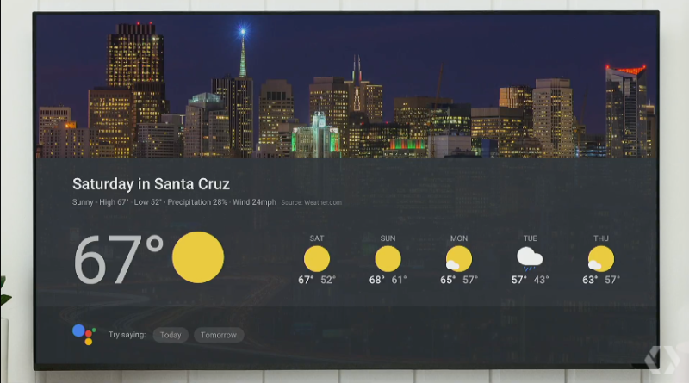

A seguir, televisão. Isso aqui na verdade parece bem legal, também. Uma atualização para o Chromecast em breve transformará sua TV em um display para o Google Home. Isso significa que você pode perguntar para o Google Home sobre sua agenda pela manhã, e um calendário vai aparecer na sua tela. Você também pode perguntar ao Google sobre a previsão do tempo e, como você deve ter adivinhado, a previsão aparecerá em sua TV.

As coisas começam a ficar bem legais quando você passa a pedir para que o Google Home lhe mostre conteúdos como vídeos do YouTube. Dizer “mostre-me um macaco bebendo seu próprio mijo”, em teoria, deve ser o suficiente para que o dispositivo comece a reproduzir um vídeo de um macaco bebendo seu próprio mijo. Você também pode pedir para que o alto-falante digital comece a reproduzir programas de TV, graças a algumas novas integrações com o YouTube TV.

**Casa inteligente**

* **Entenda o que é a casa inteligente**

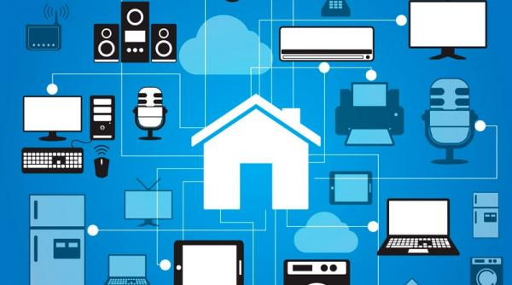

As chamadas “casas inteligentes” despertam cada vez mais interesse em todo o mundo, tornando-se uma verdadeira sensação no mercado de tecnologia. Os projetos residenciais incluem adaptações de tecnologias ao próprio projeto de construção civil, com sistemas e equipamentos integrados nos diversos ambientes, que podem ser concebidos de acordo com as necessidades e expectativas de cada consumidor. Com o crescimento vertiginoso do número de lares conectado à internet no Brasil e o acesso cada vez maior aos bens de consumo tecnológico, espera-se paralelamente o desenvolvimento dos diversos setores, entre eles, a casa inteligente.

Sofisticados sistemas de automação e cabeamento convergem com um conjunto de atuadores que são conectados a centrais computadorizadas de controle para produzir soluções integradas para automação de serviços residenciais. Trata-se de um trabalho multidisciplinar já que um projeto envolve, além do pessoal da área de tecnologia, o arquiteto, o construtor e logicamente, o usuário do sistema.

Além de oferecer sistemas de segurança cada vez mais sofisticados, a casa do futuro deverá ser cada mais responsiva e flexível . Entre os inúmeros benefícios, estão também a comodidade, a interatividade e a economia de custos e de energia. As aplicações em cada uma dessas áreas estão cada vez mais diversificadas apresentando sistemas de automação cada vez mais abrangentes. Um dos setores que mais se desenvolve é o da segurança, apresentando alarmes cada vez mais sofisticados, sistemas de monitoramento por controle à distância, circuitos fechados de tv e controles de acesso; o controle da iluminação já não é novidade e portas e cortinas automáticas é um conforto ao qual as classes A e B já estão se acostumando. Novos softwares integrativos permitem a existência de controladores e centrais de automação que poderão controlar inclusive sistemas utilitários como bombas e limpeza de piscinas, controle de sauna, irrigação automática, e na área de entretenimento: vídeo e áudio distribuídos e tv por assinatura, telefonia e redes, ar condicionado e aquecimento.

**A Internet das Coisas**

“Internet das Coisas” é um termo popular que abrange todo e qualquer objeto com algum processamento eletrônico, os chamados “objetos inteligentes”, num mundo onde essa “inteligência” vai pouco a pouco se tornando onipresente. É a colocação dos objetos em rede, juntamente com serviços web que integraminformação a esses objetos.&nbsp; A internet das coisas usa tecnologia como RFID (Resource Description Framework), que possibilita a descrição das propriedades, das ligações dos dados e relação entre objetos e outras tecnologias como: sensores, rede wirelles, etiquetas com códigos 2D e smartphones. Já são muitos os objetos conectados, tais como geladeiras, forno de microondas, home teather, óculos, carros e elevadores. Com a constatação cada vez maior da usabilidade desta rede, grandes empresas vem tomando a iniciativa para unificar a internet das coisas. Eles pretendem estabelecer padrões, criando protocolos em comum para garantir a conexão entre os mais variados dispositivos. Em 2014 a Samsung anunciou que vai investir mais, reforçando sua linha de televisores,&nbsp; móveis e eletrodomésticos com dispositivos, mais avançados e inovadores conectados à internet, em parceria com empresas de conteúdo e outros produtos. A tecnologia caminha a passos largos: tênis inteligente já vem com bluetooth que vibra para ajudar a achar o caminho, geladeiras inteligentes vem com aplicativos que ajudam a manter os alimentos saudáveis e cujo estoque pode ser consultado através do smartphone. Um exemplo interessante de “internet das coisas” é o protótipo Mobii, que está sendo criado pela Intel em parceria com a Ford. O interior do automóvel será totalmente reiventado pela tecnologia; uma câmera fará o reconhecimento do motorista através do rosto. O sistema conhecerá a rotina do proprietário do veículo a fim de oferecer informações úteis a seu cotidiano. Se o sistema não reconhecer a pessoa ele tira uma foto e envia para o celular do dono. Esses dispositivos funcionarão em rede na Internet das coisas, com acessórios on line que agirão de forma inteligente.

Casa inteligente

**O que é e como funciona?**

Casa inteligente é um espaço residencial ou de escritórios onde encontramos soluções integradas baseadas nas tecnologias de informação, de modo a oferecer uma infraestrutura avançada que permita a quem nela habita usufruir de uma vasta gama de aplicações e serviços tais como segurança, gestão de energia, conforto, automação de tarefas domésticas, sistemas de áudio, vídeo e iluminação, etc.

Uma casa inteligente possui três pilares fundamentais, que são o design, a tecnologia e o meio ambiente os quais são indissociáveis e coexistem no tempo criando uma estrutura residencial que terá obrigatoriamente que atender as evoluções da sociedade e do indivíduo.

A Casa Inteligente controla automaticamente a temperatura, liga a iluminação, toca música, abre ou fecha portas e janelas, dispara alarmes e envia mensagens ao morador se alguém aparecer, tudo isso apenas usando o Smartphone, um Tablet, Ipad ou o próprio computador como controle remoto.

Esse sistema só é possível através de avançadas tecnologias de processamento e controle instaladas estrategicamente e quase imperceptíveis. As Casas Inteligentes também podem ser programadas para ganharem personalidade de acordo com acontecimentos pré-programados ou de acordo com o gosto de quem reside nela. Ou seja, o proprietário pode controlar a casa quando estiver viajando, ou deixar configurado o que deve ser feito se algum evento ocorrer, como por exemplo:

**Segurança**

Se alguém se aproximar ligar luzes em uma determinada ordem, juntamente com a televisão. Se a distância continuar a diminuir, o alarme é acionado e um e-mail enviado ao smartphone, além de avisar uma central de monitoramento.

Também é possível controlar quem pode entrar em cada horário, ou simplesmente monitorar quem entrou e quanto tempo permaneceu na casa.

**Praticidade**

É possível abrir o portão da garagem pelo celular, as luzes do caminho se acendem, o ar condicionado é ligado e o aparelho de som toca sua música favorita. Esse recurso permite criar cenários apropriados para momentos especiais.

**Conforto**

Pode-se programar, por exemplo, no horário de acordar para que a televisão ligue com volume baixo e as cortinas se abram devagar.

**Quanto Custa uma Casa Inteligente**

O custo de implantação de um sistema de automação dependerá da escolha dos módulos a serem adquiridos sendo o primeiro (automação de áudio-vídeo) muito acessível, mas pode ultrapassar o próprio valor do imóvel, dependendo da área da casa e do nível de automação. Mas é importante lembrar que itens de automação agregam valor ao imóvel, o que acaba diluindo o custo.

**Considerações**

Tudo isso já faz parte da realidade dos sistemas de automação, cada vez mais usados em todo o mundo. Vai chegar um momento em que nos perguntaremos como pudemos viver tanto tempo sem esses confortos. Mas preparar uma casa ou apartamento para receber recursos como esse exige um pouco de criatividade, ou seja, quanto mais o sistema puder ser acionado de forma intuitiva, melhor o usuário irá se sentir, pois nem perceberá a infraestrutura existente para que tudo funcione do modo desejado.

**As vantagens de uma casa inteligente e por que isso pode ser importante**

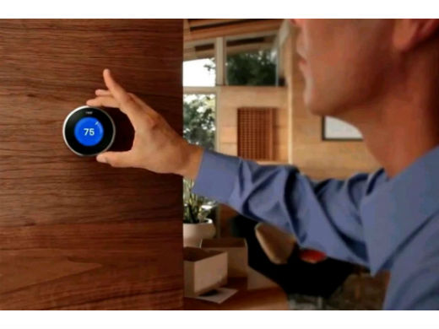

Não é de hoje que nossas casas ganharam a habilidade de se automatizarem e tornar nossas vidas mais cômodas. Desde apertar um botão para ligar uma lâmpada a um controle remoto para abrir o portão da garagem, já se passaram décadas desde que uma "casa do futuro" foi apresentada durante uma feira internacional em Chicago. Era 1934.

Entretanto, nos últimos 80 anos, as casas deixaram de ser apenas 'automáticas' para se tonaram inteligentes. Uma cortesia oferecida pela Internet, sensores e conectividade. As casas modernas automatizadas podem fazer muito mais do que ligar ou desligar nossas lâmpadas. Elas, na verdade, começam a pensar pela gente.

**Mas por que você precisa de uma casa inteligente, afinal?**

OK. À primeira vista, alguns dos mais comentados aparelhos inteligentes parecem ser ridiculamente caros: 200 dólares por uma lâmpada que muda de cor ou 250 dólares por um termostato que te tira do trabalho de programar a temperatura da sua casa até pode ser divertido, mas bem, isso pode parecer, no mínimo, supérfluo.

Não é bem assim. A mudança de cor ou ainda funções que se auto programão são simplesmente a cereja do bolo. A grande sacada fica por conta de seus sensores inteligentes que não ficam à luz do seu globo ocular. Quanto mais aparelhos conectados estiver à disposição da sua casa, mais sensores e mais inteligência você integra, e bem, mais “inteligente” sua casa fica.

Eventualmente, uma verdadeira casa inteligente vai saber quem você é, onde você está e o que você quer. E tudo isso sem você ter que dizer qualquer coisa do tipo. É quando aquele termostato automático e sua habilidade de se comunicar com aquelas lâmpadas poderão, por exemplo, indicar a possibilidade de um incêndio.

**Quais são os benefícios de uma casa inteligente?**

Economia: termostatos, sprinklers, lâmpadas que se acendem via Wi-Fi e módulos de aquecimento de água podem te ajudar nas contas de energia e água.

Controle: muitas coisas, desde fogões à geladeiras, passando por portas de garagens podem ser controlados via aplicativo.

Conveniência: você pode dar acesso a sua casa a somente pessoas autorizadas. Um sensor na geladeira pode avisar que você está sem leite, por exemplo, e um vaso de plantas pode regar a sua samambaia por você.

Segurança: além de câmeras de segurança sem fio, sensores e alarmes de fumaça podem monitorar a sua casa via vídeo, e-mail ou mensagens de texto.

Independência para idosos: lembretes de áudio ou ainda sistemas de alerta ativados por voz são apenas algumas das possibilidades da automação que pode ajudar idosos a ter mais independência. Fora isso, câmeras sem fio com comunicação integradas podem ajudar a manter a segurança e conforto de seus parentes quando você estiver distante.

**Mas como eu faço?**

Resumindo. Tudo que você precisa hoje em dia para dar o pontapé nessa história de casa inteligente é uma boa conexão de internet, um roteador sem fio, um smartphone ou um tablet e possivelmente uma central de controle conhecido como um Hub.

Uma vez que você já tenha mais que dois aparelhos inteligentes na sua casa, talvez seja um pouco inconveniente você ter que administrar mais do que um aplicativo. Por isso, considere investir em um único controle – também conhecido como um Hub.

Um hub atua como uma central de controle para sua casa. Ele “ajuda” todos os outros aparelhos, que comumente usa diferentes protocolos para comunicar-se um com o outros. E como cortesia, esses hubs se conectam com um aplicativo de telefone.